**Руководство. Педагогический состав – МБДОУ детский сад**

**«Колосок» с. Махалино**

**Руководство:**

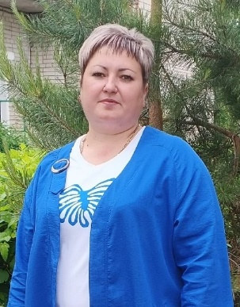 **Заведующий:** Хващевских Марина Алексеевна

Образование высшее педагогическое. Окончила в 2012 г Пензенский государственный педагогический университет им. В.Г. Белинского, по специальности методист – организатор дошкольного образования. Имеет благодарственное письмо от Главы Администрации Кузнецкого района. В детском саду работает с 2012г.

В должности заведующего ДОУ с 06.09.2023 года.

**Педагогический состав:**

|  |  |  |  |  |  |
| --- | --- | --- | --- | --- | --- |
| **№ п/п** | **Фамилия, имя, отчество** | **Образование** | **Педагогический стаж** | **Категория** | **Должность** |
| 1 | Яковлевичева Светлана Владимировна | Среднее специальное | 5 | - | Муз.руководитель |
| 2 | Наумова Ольга Александровна | Высшее педагогическое | 24 | высшая | Воспитатель |
| 3 | Яфарова Нурия Рашидовна | Высшее педагогическое | 25 | первая | Воспитатель |
| 4 | Бастричкина Вероника Алексеевна | Среднее специальное | 6 месяцев | - | Воспитатель |
| 5 | Филюшева Елена Андреевна | Высшее педагогическое | 1 месяц | - | Воспитатель |